HỆ THỐNG QUẢN LÝ TRUNG TÂM ĐIỆN SỬA CHỮA ĐIỆN THOẠI CÓ TÍCH HỢP AI

CHƯƠNG 1: KHẢO SÁT HIỆN TRẠNG VÀ PHÂN TÍCH YÊU CẦU

1.1 Khảo sát hiện trạng

1.1.1 Sự hình thành và phát triển của các trung tâm sửa chữa
Hiện nay, với sự bùng nổ của các thiết bị di động thông minh, nhu cầu bảo hành và sửa chữa điện thoại ngày càng tăng cao. Tuy nhiên, nhiều trung tâm sửa chữa vừa và nhỏ vẫn đang vận hành theo phương thức truyền thống, quản lý bằng sổ sách, Excel hoặc qua các ứng dụng nhắn tin đơn lẻ. Điều này dẫn đến việc khó kiểm soát tiến độ, dễ thất lạc linh kiện và dịch vụ chăm sóc khách hàng chưa tối ưu.

1.1.2 Khảo sát chung
Để nắm bắt chính xác nhu cầu, nhóm đã tiến hành khảo sát tại một số cửa hàng sửa chữa điện thoại di động thông qua phiếu khảo sát.
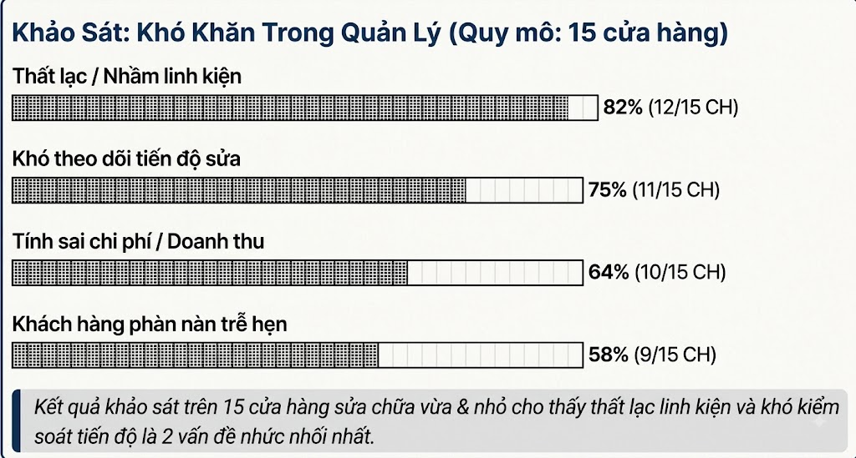
Hình 1.1: Kết quả khảo sát thực trạng quản lý tại các cửa hàng sửa chữa điện thoại
Dựa trên dữ liệu thu thập từ 15 cửa hàng sửa chữa điện thoại vừa và nhỏ tại Hình 1.1, có thể thấy các điểm nghẽn vận hành chính tập trung vào khâu quản lý linh kiện (82% - 12/15 cửa hàng) và theo dõi tiến độ sửa chữa (75% - 11/15 cửa hàng). Sự thiếu hụt công cụ giám sát tự động không chỉ trực tiếp gây thất thoát tài sản và sai lệch doanh thu/chi phí (64% - 10/15 cửa hàng), mà còn ảnh hưởng tiêu cực đến trải nghiệm khách hàng với 58% (9/15 cửa hàng) ghi nhận tình trạng phàn nàn do trễ hẹn.
(Khảo sát trực tiếp 15 cửa hàng quanh khu vực trung tâm thành phố và quanh các cổng trường đại học, kết hợp gửi form online vào các hội nhóm kỹ thuật viên sửa chữa điện thoại tại Thái Nguyên nên việc thu thập đủ 15 mẫu khảo sát là hoàn toàn thực tế và khả thi.)

1.1.3 Khảo sát quy trình nghiệp vụ và những bất cập
- Quy trình hiện tại: Khách hàng mang máy đến -> Lễ tân tiếp nhận và ghi giấy biên nhận -> Kỹ thuật viên kiểm tra lỗi -> Báo giá cho khách -> Tiến hành sửa chữa -> Trả máy và thu tiền.
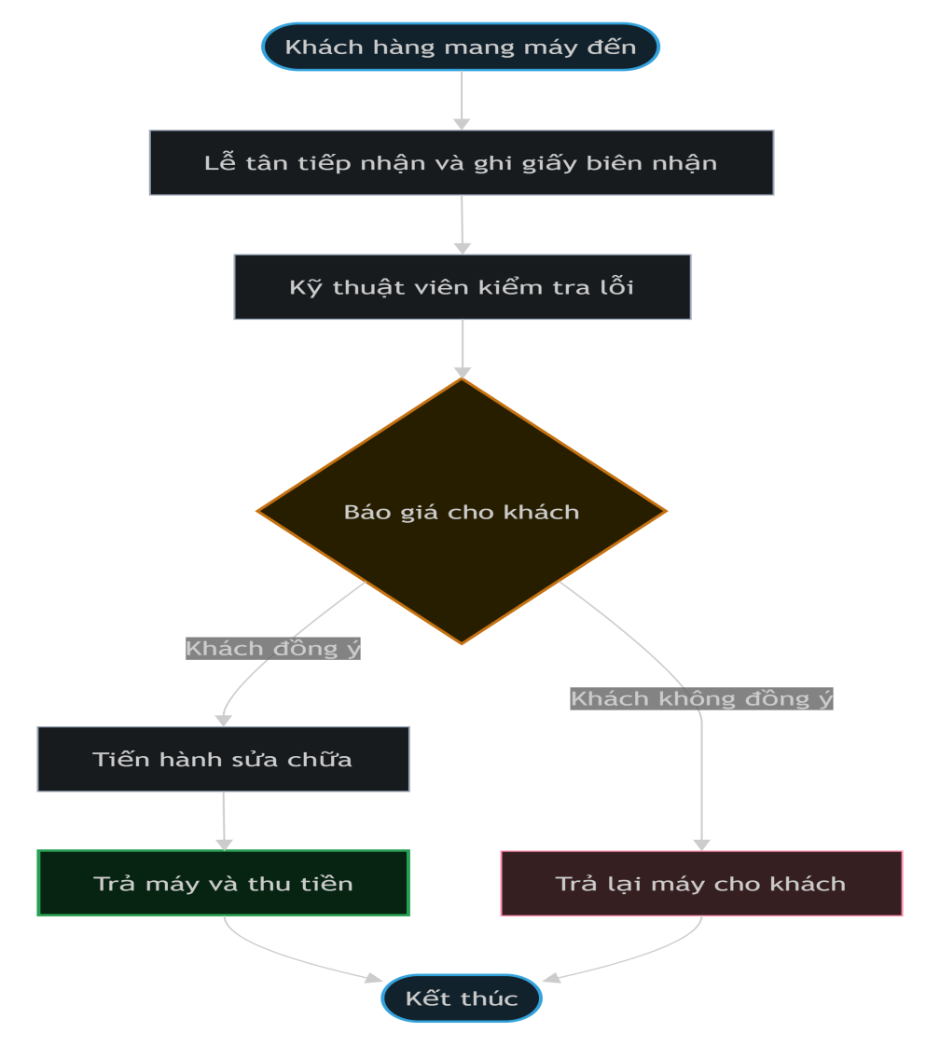
Hình 1.2: Bản đồ quy trình tiếp nhận và sửa chữa điện thoại hiện tại
- Bất cập tồn tại:
  - Khách hàng thường xuyên phải chủ động gọi điện để hỏi thăm tiến độ.
  - Ngôn ngữ ghi chú của kỹ thuật viên thường chứa nhiều từ ngữ chuyên ngành (ví dụ: "chạm IC nguồn", "đóng lại cặp", "chập VBAT"), khiến khách hàng hoặc lễ tân khó hiểu.
  - Tốn nhiều thời gian của lễ tân trong việc gõ lại tin nhắn thủ công để cập nhật cho từng khách.

1.1.4 Sự cần thiết của việc tích hợp AI vào hệ thống
Trước những bất cập trên, việc xây dựng một hệ thống quản lý có tích hợp Trí tuệ nhân tạo (AI) là vô cùng cấp thiết nhằm:
- Tối ưu hóa giao tiếp: AI đóng vai trò như một thông dịch viên, dịch các thuật ngữ kỹ thuật khô khan thành ngôn ngữ phổ thông, dễ hiểu cho khách hàng.
- Tự động hóa chăm sóc khách hàng: Tự động sinh nội dung tin nhắn báo giá, thông báo tiến độ dựa trên tình trạng thực tế của máy một cách chuyên nghiệp.

1.2 Mô tả phát biểu bài toán
Bảng 2.1: Danh sách các tác nhân trong hệ thống
STT | Tác nhân (Actor) | Vai trò và Trách nhiệm chính
1 | Admin (Quản lý) | Quản lý toàn bộ hệ thống, nhân sự, linh kiện, xem báo cáo doanh thu.
2 | Lễ tân | Tiếp nhận khách, lập phiếu sửa chữa, theo dõi tiến độ, gửi tin nhắn cập nhật cho khách.
3 | Kỹ thuật viên | Nhận máy phân công, kiểm tra, nhập ghi chú kỹ thuật, cập nhật trạng thái sửa chữa.
4 | Thu ngân | Thực hiện thanh toán, xuất hóa đơn, in phiếu bảo hành.

1.2.1 Yêu cầu chức năng quản lý cốt lõi
- Chức năng đăng nhập và phân quyền hệ thống chặt chẽ.
- Quản lý danh sách khách hàng và lịch sử thiết bị.
- Quản lý phiếu tiếp nhận, phân công kỹ thuật viên.
- Quản lý kho linh kiện, dịch vụ sửa chữa và bảo hành.
- Cập nhật trạng thái sửa chữa theo thời gian thực (Real-time).
- Thống kê doanh thu, báo cáo lỗi phổ biến và linh kiện xuất kho.

1.2.2. Yêu cầu chức năng AI tích hợp và yêu cầu phi chức năng.
Nhóm yêu cầu | Tên yêu cầu | Mô tả nội dung | Chi tiết tiêu chuẩn / Mục tiêu
Yêu cầu chức năng AI tích hợp | Tóm tắt tình trạng (AI Summarization) | Phân tích ghi chú của Kỹ thuật viên để đưa ra kết luận ngắn gọn, dễ hiểu về tình trạng máy. | • Đầu vào: Ghi chú kỹ thuật viên  • Kết quả: Kết luận tình trạng máy dễ hiểu
 | Sinh tin nhắn tự động (AI Text Generation) | Tự động soạn thảo nội dung tin nhắn SMS/Zalo cập nhật tiến độ (ví dụ: báo giá, báo hoàn thành) dựa trên thông tin phiếu sửa chữa. | • Đầu vào: Thông tin phiếu sửa chữa  • Kênh phát hành: SMS, Zalo  • Tác vụ: Báo giá, báo hoàn thành tiến độ
 | Giải thích dịch vụ | Hỗ trợ lễ tân giải thích các nguyên nhân gây lỗi cho khách hàng một cách bách khoa nhưng thân thiện. | • Đối tượng áp dụng: Lễ tân  • Phong cách phản hồi: Bách khoa, thân thiện
Yêu cầu phi chức năng | Bảo mật | Đảm bảo an toàn thông tin cá nhân của khách hàng. | • Dữ liệu cần bảo vệ: Số điện thoại (SĐT), Tên khách hàng
 | Hiệu năng AI | Tốc độ phản hồi của API AI phải dưới 5 giây để không làm gián đoạn luồng làm việc. | • Thời gian phản hồi: < 5 giây  • Nền tảng tích hợp: API OpenAI, Gemini, Claude
 | Tính chính xác | AI chỉ dựa trên ghi chú (context) được cung cấp, tuyệt đối không tự "bịa" ra lỗi máy (Hallucination). | • Nguyên tắc: Dựa 100% vào Context cung cấp  • Ràng buộc: Kiểm soát triệt để hiện tượng bịa đặt (Hallucination)

1.3 Ứng dụng AI trong quá trình phát triển (SDLC)
Dự án không chỉ tích hợp AI vào sản phẩm mà còn sử dụng AI như một trợ lý trong các giai đoạn phát triển phần mềm:
- Giai đoạn 1 (Phân tích & Thiết kế): Sử dụng AI để rà soát yêu cầu, hỗ trợ thiết kế các Use Case và chuẩn hóa cấu trúc CSDL (ERD).
- Giai đoạn 2 (Xây dựng - Coding): Dùng AI sinh mã nguồn cơ bản cho các chức năng CRUD (Phiếu sửa, Linh kiện), thiết kế prompt hệ thống (System Prompts).
- Giai đoạn 3 (Kiểm thử): Dùng AI sinh dữ liệu giả (Mock data) về khách hàng, lỗi điện thoại để test hệ thống; test các trường hợp prompt injection.
- Giai đoạn 4 (Tài liệu): Dùng AI hỗ trợ định dạng README, viết báo cáo tổng kết.

1.4 Kế hoạch phát triển dự án
Bảng 2.2: Phân công công việc và lịch trình dự kiến
Giai đoạn | Công việc | Người thực hiện | Thời gian dự kiến/Sản phẩm, kết quả
1. Khởi tạo & Phân tích ( Tuần 1) | • Tiến hành khảo sát 15 cửa hàng, thu thập biểu mẫu & số liệu thực trạng.  • Phân tích lỗi nghiệp vụ, bất cập trong giao tiếp KTV - Khách hàng. | Nguyễn Thị Thu Hà, Ngô Thị Ánh Ngọc | Báo cáo kết quả khảo sát (Hình 1.1, 1.2)
 | • Mô tả phát biểu bài toán, xác định các Tác nhân (Actor).  • Đặc tả chi tiết Yêu cầu chức năng cốt lõi, Yêu cầu AI & Yêu cầu phi chức năng. | Nguyễn Thị Thu Hà, Ngô Thị Ánh Ngọc | Danh sách tác nhân & Bảng yêu cầu (Mục 1.2.1, 1.2.2, 1.2.3)
- Thiết kế Hệ thống  ( Tuần 2,3) | • Vẽ biểu đồ Use Case tổng quát và Phân rã theo từng vai trò (Lễ tân, KTV, Thu ngân, Admin).  • Thiết kế Kịch bản Use Case chi tiết (Đăng nhập, AI Tóm tắt, Lập phiếu, Thanh toán). | Nguyễn Thị Thu Hà, Ngô Thị Ánh Ngọc | Biểu đồ Use Case (Hình 3.1 - 3.5) & Bảng kịch bản Use Case
 | • Thiết kế Giao diện người dùng (Wireframe / UI Prototype) cho các phân hệ. | Nguyễn Thị Thu Hà, Ngô Thị Ánh Ngọc | Thiết kế giao diện ReactJS/VueJS
 | • Thiết kế Cơ sở dữ liệu: Vẽ sơ đồ ERD, thiết kế chi tiết các bảng (PhieuSuaChua, NhanVien, LinhKien,...).  • Xây dựng Class Diagram, State Diagram, Sequence Diagram, Component & Deployment Diagram. | Nguyễn Thị Thu Hà, Ngô Thị Ánh Ngọc | Sơ đồ ERD (Hình 3.12), Bảng CSDL và Hệ thống biểu đồ UML (Hình 3.6 - 3.11)
- Prompt Engineering & Sinh Mã Nguồn bằng AI | • Soạn prompt sinh API Backend (FastAPI/Node.js) cho CRUD Phiếu sửa, Linh kiện, Bảo hành.  • Soạn prompt sinh Giao diện Frontend SPA (ReactJS/VueJS) PhoneCare. | Nguyễn Thị Thu Hà (Chính)  Ngô Thị Ánh Ngọc | Bộ Prompt chuẩn cho AI & Mã nguồn khung (Boilerplate code).
4. Phát triển Giao diện Frontend (UI) | • Triển khai 10 RESTful API CRUD cho 3 phân hệ: Phiếu sửa, Linh kiện, Bảo hành.  • Xây dựng Validation (Pydantic/Joi) & Bắt lỗi HTTP (400, 422, 409).  • Cấu hình ORM kết nối CSDL, đảm bảo ràng buộc khóa ngoại (Foreign Key Integrity). | Nguyễn Thị Thu Hà | Hệ thống Backend API hoàn chỉnh kèm tài liệu API (Swagger/Postman)
5. Phát triển Giao diện Frontend (UI) | • Dựng giao diện Dashboard thống kê số liệu Real-time.  • Dựng Form "Tạo Phiếu Sửa Chữa Mới" & Form "Thêm Linh Kiện & Bảo Hành".  • Dựng Bảng "Phiếu sửa chữa & Debug trạng thái". | Ngô Thị Ánh Ngọc | Giao diện ReactJS/VueJS hoàn chỉnh theo thiết kế PhoneCare.
6. Tích hợp API Frontend & Backend | Khởi tạo Axios/Fetch gọi các Endpoint API Backend từ Frontend.  • Đưa dữ liệu thực từ CSDL lên Dashboard và Bảng danh sách. | Nguyễn Thị Thu Hà (Chính)  Ngô Thị Ánh Ngọc | Hệ thống hoạt động End-to-End (Tạo dữ liệu ở UI lưu trực tiếp vào CSDL).
7. Kiểm thử & Debug Trạng thái (State Machine) | • Thực hiện 5 kịch bản kiểm thử chuyển đổi trạng thái phiếu.  • Fix lỗi logic nhảy vọt trạng thái ở Backend (ví dụ: Tiếp nhận $\rightarrow$ Hoàn thành).  • Fix lỗi UI không khóa nút bấm ở trạng thái "Đã hoàn thành". | Nguyễn Thị Thu Hà | Bảng kết quả kiểm thử (Bảng 4.2 PASSED 100%), hệ thống chạy mượt không bug.

CHƯƠNG 2: TÀI LIỆU ĐẶC TẢ PHẦN MỀM (SRS)

2.1 Mục đích và Phạm vi
Tài liệu này đặc tả chi tiết các chức năng của hệ thống quản lý trung tâm sửa chữa điện thoại có tích hợp AI. Hệ thống áp dụng nội bộ cho trung tâm sửa chữa, kết nối trực tiếp các khâu từ Lễ tân, Kỹ thuật viên đến Thu ngân, nhằm tự động hóa quy trình và nâng cao trải nghiệm khách hàng nhờ sự hỗ trợ của AI.

2.2 Yêu cầu chức năng chi tiết theo phân quyền

2.2.1 Nhóm chức năng của Lễ tân
- Thêm mới/Cập nhật thông tin khách hàng, thiết bị.
- Lập Phiếu tiếp nhận máy (Ghi nhận mô tả lỗi ban đầu từ khách).
- Sử dụng tính năng "Sinh tin nhắn bằng AI" để lấy nội dung chuẩn xác và gửi cho khách.

2.2.2 Nhóm chức năng của Kỹ thuật viên
- Xem danh sách máy được phân công.
- Cập nhật trạng thái sửa chữa: Chờ kiểm tra -> Đang sửa -> Chờ linh kiện -> Hoàn thành.
- Nhập Ghi chú kỹ thuật. Nhấn nút "AI Phân Tích" để hệ thống tự động dịch ghi chú này sang ngôn ngữ khách hàng.

2.2.3 Nhóm chức năng của Thu ngân
- Tra cứu phiếu đã hoàn thành. Lập hóa đơn thanh toán.
- In phiếu xuất kho/bảo hành.

2.2.4 Nhóm chức năng của Quản lý (Admin)
- Toàn quyền (CRUD) đối với Nhân viên, Linh kiện, Dịch vụ sửa chữa.
- Xem biểu đồ thống kê doanh thu theo tháng/quý.

2.3 Yêu cầu về môi trường và kỹ thuật
- Kiến trúc: Client - Server (RESTful API).
- Backend: FastAPI (Python) / Node.js (tùy chọn theo nhóm).
- Frontend: ReactJS / VueJS.
- Cơ sở dữ liệu: PostgreSQL / MySQL.
- AI Engine: Tích hợp qua API của OpenAI (GPT-3.5/4) hoặc Google Gemini.

CHƯƠNG 3: PHÂN TÍCH THIẾT KẾ HỆ THỐNG

3.1 Biểu đồ Use Case (Ca sử dụng)

3.1.1. Biểu đồ use case tổng quát
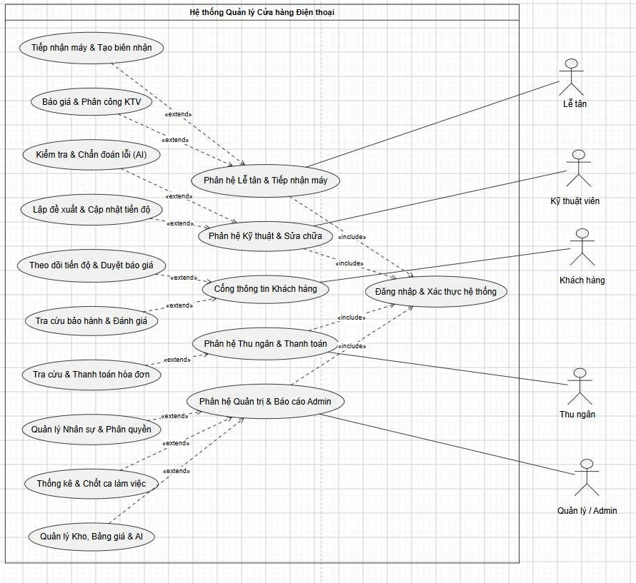
Hình 3.1: Biểu đồ Use Case tổng quát Hệ thống Quản lý Sửa chữa Điện thoại

3.1.2. Biểu đồ use case phân rã- tác nhân Lễ tân
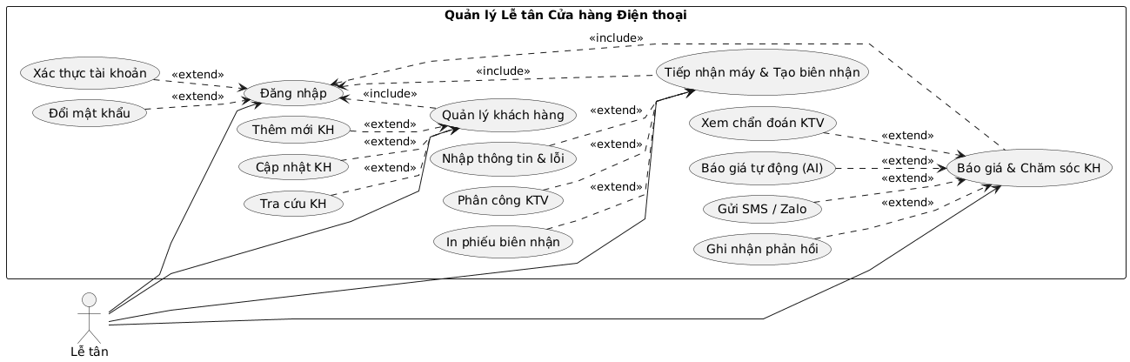

Hình 3.2: Biểu đồ Use Case phân rã - Tác nhân Lễ tân

3.1.3.Biểu đồ use case phân rã- tác nhân Kỹ thuật viên

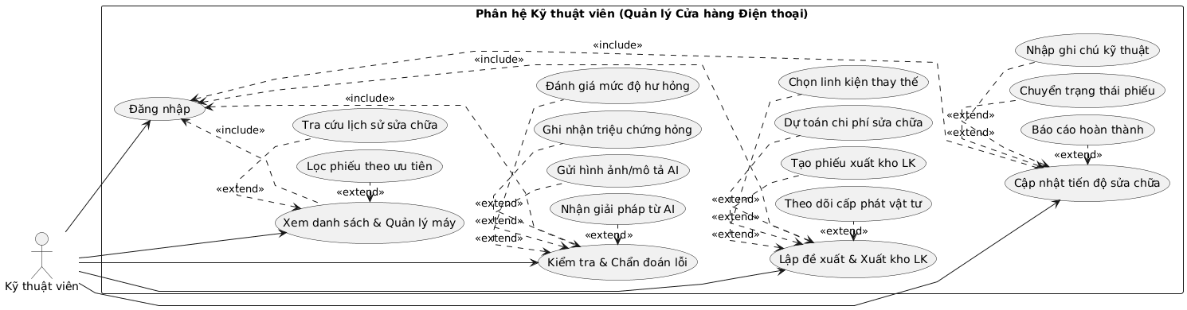

Hình 3.3: Biểu đồ Use Case phân rã - Tác nhân Kỹ thuật viên

3.1.4. Biểu đồ use case phân rã- tác nhân Thu ngân
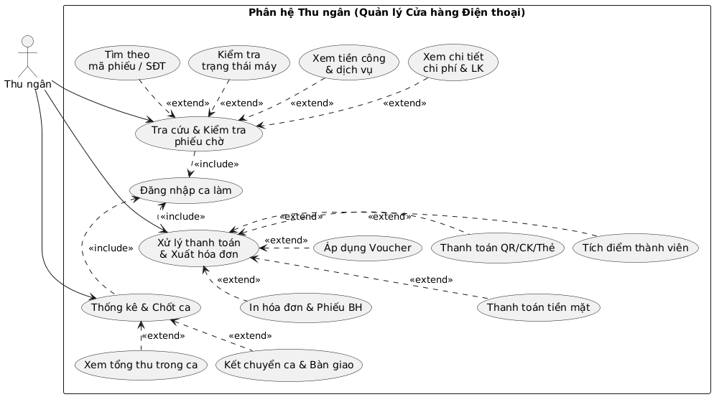
Hình 3.4: Biểu đồ Use Case phân rã - Tác nhân thu ngân

3.1.5. Biểu đồ use case phân rã- tác nhân Quản lý
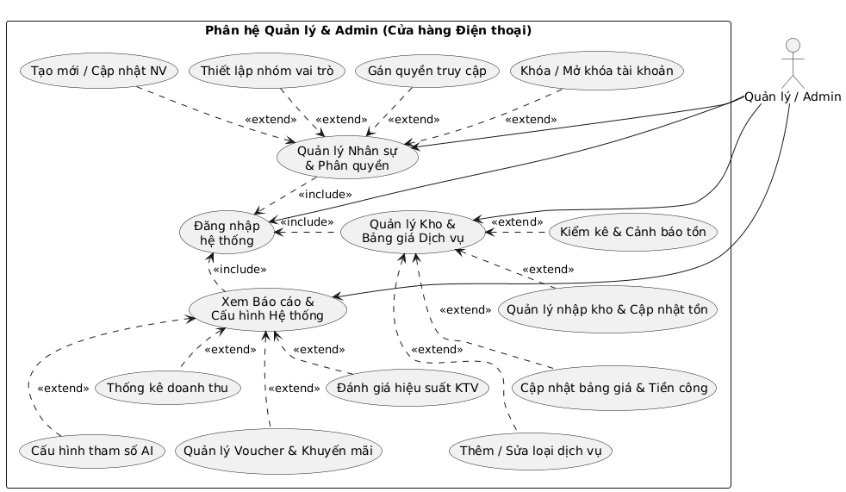

Hình 3.5: Biểu đồ Use Case phân rã - Tác nhân Quản lý / Admin

3.1.6. Biểu đồ use case phân rã- tác nhân Khách hàng
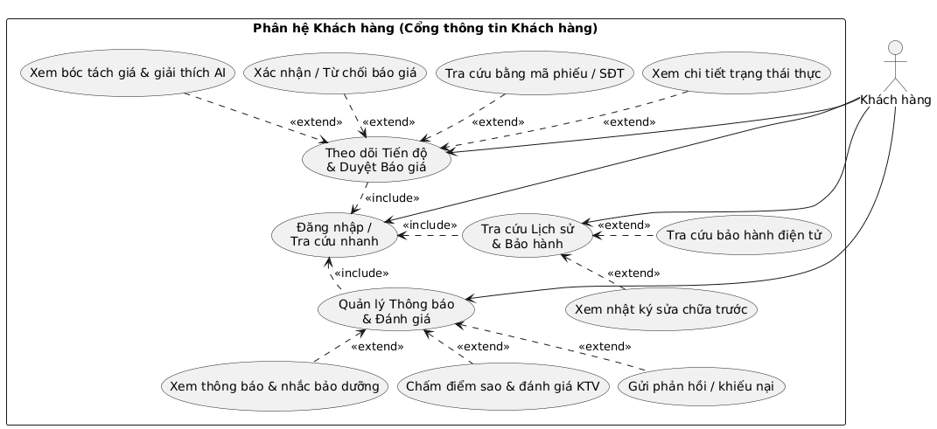
Hình 3.5: Biểu đồ Use Case phân rã - Tác nhân Khách hàng

3.2 Kịch bản của các Use Case chính
Bảng 3.1: Kịch bản Use Case - Tóm tắt lỗi thiết bị bằng AI
Tên Use Case | Tóm tắt tình trạng lỗi bằng AI
Tác nhân chính | Kỹ thuật viên
Tiền điều kiện | Đã đăng nhập và đang xem chi tiết một phiếu sửa chữa.
Đảm bảo thành công | Hệ thống hiển thị đoạn văn bản tóm tắt dễ hiểu dựa trên ghi chú kỹ thuật.
Luồng sự kiện chính | 1. Kỹ thuật viên nhập các thông số, từ lóng, chuyên môn vào ô "Ghi chú kỹ thuật".  2. Kỹ thuật viên nhấn nút "AI Tóm Tắt".  3. Hệ thống gửi prompt và dữ liệu ghi chú qua AI API.  4. Hệ thống nhận kết quả, lọc dữ liệu.  5. Kết quả (ngôn ngữ phổ thông) được hiển thị vào ô "Tóm tắt cho khách hàng".  6. Kỹ thuật viên xác nhận và nhấn Lưu.
Luồng ngoại lệ | 3a. Mất kết nối Internet hoặc lỗi API Key: Hệ thống thông báo lỗi "Không thể kết nối dịch vụ AI lúc này", KTV phải tự nhập thủ công.

Bảng 3.2: Kịch bản Use Case - Đăng nhập hệ thống
Tên Use Case | Đăng nhập
Tác nhân chính | Lễ tân, Kỹ thuật viên, Thu ngân, Quản lý/Admin
Tiền điều kiện | Người dùng đã được cấp tài khoản trên hệ thống và ứng dụng đang ở màn hình đăng nhập.
Đảm bảo thành công | Người dùng đăng nhập thành công, hệ thống điều hướng đến giao diện tương ứng với vai trò (Role).
Luồng sự kiện chính | - Người dùng nhập Tên đăng nhập và Mật khẩu.  - Người dùng nhấn nút "Đăng nhập".  - Hệ thống mã hóa mật khẩu, kiểm tra thông tin trong CSDL.  - Hệ thống xác thực thành công, ghi nhận phiên làm việc (Session) và phân quyền tương ứng.  - Hệ thống hiển thị màn hình trang chủ của vai trò đó.
Luồng ngoài lệ | 3a. Sai Tên đăng nhập hoặc Mật khẩu: Hệ thống báo lỗi "Tài khoản hoặc mật khẩu không chính xác", yêu cầu nhập lại.  3b. Tài khoản bị khóa: Hệ thống thông báo "Tài khoản đã bị tạm khóa, vui lòng liên hệ Quản lý".

Bảng 3.3: Kịch bản Use Case - Lập phiếu tiếp nhận thiết bị
Tên Use Case | Lập phiếu tiếp nhận
Tác nhân chính | Lễ tân
Tiền điều kiện | Lễ tân đã đăng nhập vào hệ thống.
Đảm bảo thành công | Phiếu tiếp nhận mới được tạo, lưu vào CSDL và in phiếu giao cho khách hàng.
Luồng sự kiện chính | - Lễ tân nhập số điện thoại khách hàng để tìm kiếm (hoặc tạo mới thông tin khách hàng nếu chưa có).  - Lễ tân nhập thông tin thiết bị (Loại máy, model, số IMEI/Serial) và mô tả tình trạng hư hỏng ban đầu.  - Lễ tân chọn Kỹ thuật viên phụ trách tiếp nhận kiểm tra.  - Lễ tân nhấn nút "Tạo phiếu".  - Hệ thống sinh tự động mã Phiếu sửa chữa (MaPhieu), lưu thông tin và trạng thái "Mới tiếp nhận".  - Lễ tân nhấn "In phiếu" để đưa cho khách hàng ký xác nhận.
Luồng ngoại lệ | 2a. Nhập thiếu thông tin bắt buộc: Hệ thống cảnh báo đỏ tại các trường bị bỏ trống (như SĐT, Model máy).

Bảng 3.4a: Thông tin chung Use Case - Thanh toán hóa đơn
Tên Use Case | Thanh toán hóa đơn
Mã use Case | UC_PAY_01
Tác nhân chính | Thu ngân
Tác nhân phụ | Khách hàng, Cổng thanh toán / Hệ thống Ngân hàng
Mô tả tóm tắt | Cho phép Thu ngân tra cứu phiếu sửa chữa đã hoàn thành, kiểm tra chi phí, áp dụng ưu đãi (nếu có), thu tiền từ khách hàng, cập nhật tồn kho, lưu doanh thu và in hóa đơn giao khách.
Tiền điều kiện | 1. Thu ngân đã đăng nhập thành công vào hệ thống.  2. Phiếu sửa chữa đã được KTV chuyển trạng thái thành "Đã sửa xong" và đính kèm chi tiết linh kiện / chi phí.
Đảm bảo thành công (Success Guarantee) | Hóa đơn được lưu trữ, trạng thái phiếu đổi thành "Đã hoàn thành", số lượng linh kiện trong kho bị trừ tương ứng, ghi nhận doanh thu, tích điểm cho khách và máy được bàn giao cho khách.
Đảm bảo tối thiểu (Minimal Guarantee) | Nếu thanh toán thất bại, không có thay đổi nào được lưu (không trừ kho, không ghi nhận doanh thu, phiếu giữ nguyên trạng thái "Đã sửa xong").

Bảng 3.4b: Luồng sự kiện Use Case - Thanh toán hóa đơn
STT | Hành động của Tác nhân (Thu ngân) | Phản hồi / Xử lý của Hệ thống
1 | Nhập thông tin tìm kiếm (Mã phiếu / SĐT). | Tìm kiếm và hiển thị Phiếu sửa chữa tương ứng.
2 | Chọn phiếu và bấm "Thanh toán". | Hiển thị Chi tiết hóa đơn: Tiền công + Linh kiện + Tạm tính.
3 | Nhập Mã giảm giá hoặc chọn dùng Điểm tích lũy (nếu có). | Tính toán và cập nhật lại Tổng tiền thanh toán.
4 | Chọn Phương thức thanh toán (Tiền mặt / Chuyển khoản QR). | - Tiền mặt: Hiện ô tính tiền thừa.  - Chuyển khoản: Tạo mã QR động.
5 | Khách hàng thanh toán, Thu ngân bấm "Xác nhận thanh toán". | Xử lý giao dịch thanh toán.
6 |  | Tự động: Lưu hóa đơn , Chuyển trạng thái phiếu “Đã hoàn thành”, Trừ kho linh kiện, Lưu doanh thu, Cộng điểm cho khách.
7 | Giao hóa đơn và máy cho Khách hàng. | In hóa đơn tài chính và hiển thị thông báo "Thành công".

3.3a:Biểu đồ lớp (Class Diagram)
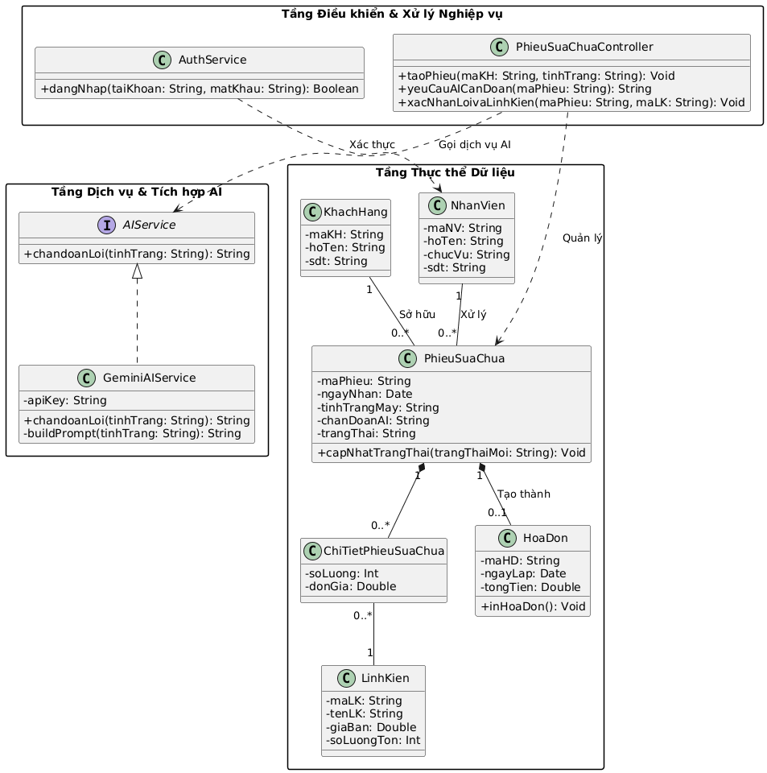

Hình 3.6: Biểu đồ Lớp (Class Diagram) hệ thống

3.3b: Biểu đồ lớp chi tiết
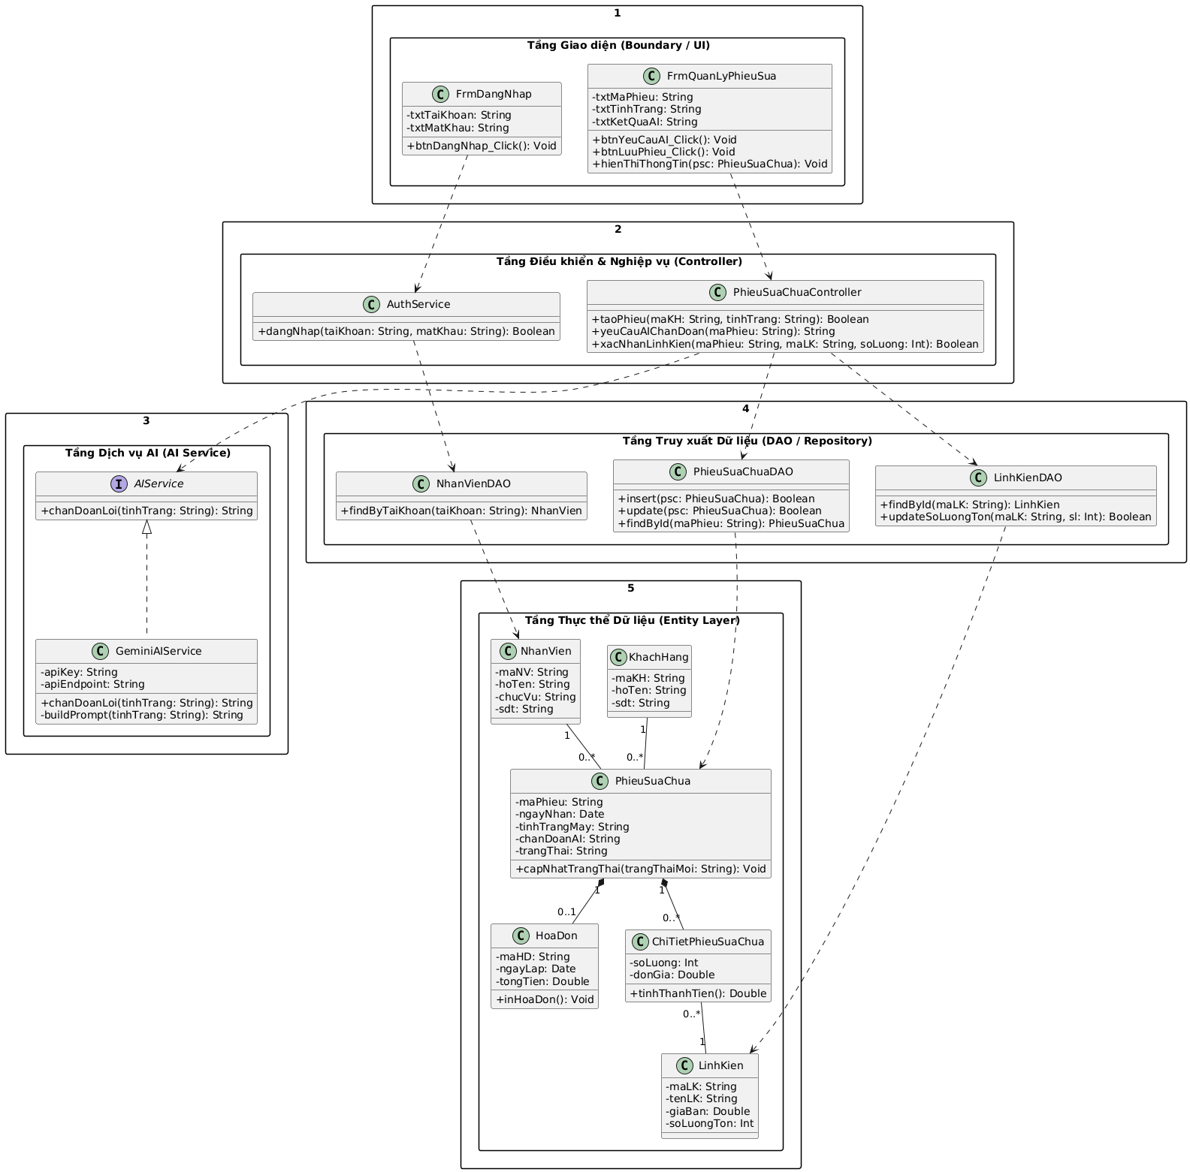

Hình 3.7: Biểu đồ Lớp Thiết kế Chi tiết Hệ thống

3.4 Biểu đồ trạng thái (State Diagram)
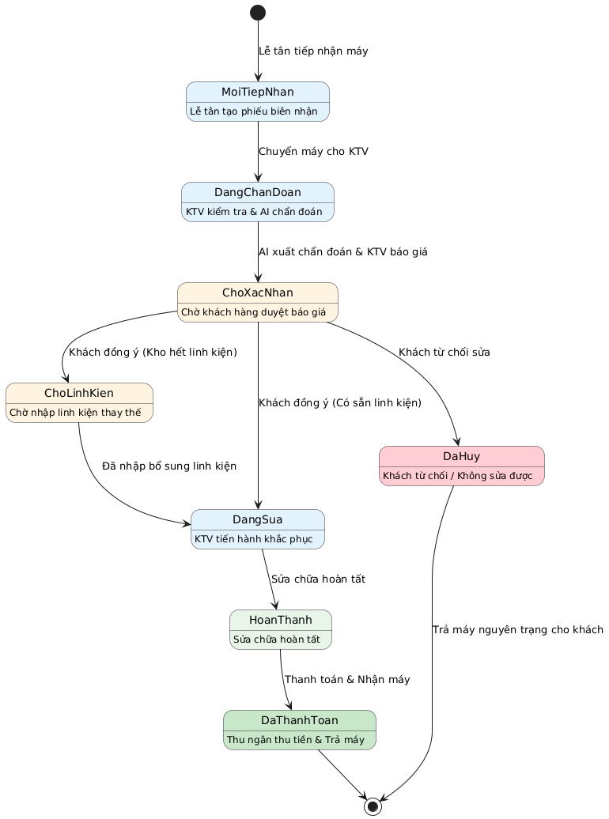

Hình 3.7: Biểu đồ Trạng thái (State Diagram) vòng đời Phiếu sửa chữa

3.5 Biểu đồ trình tự (Sequence Diagram)

3.5.1. Biểu đồ trình tự đăng nhập
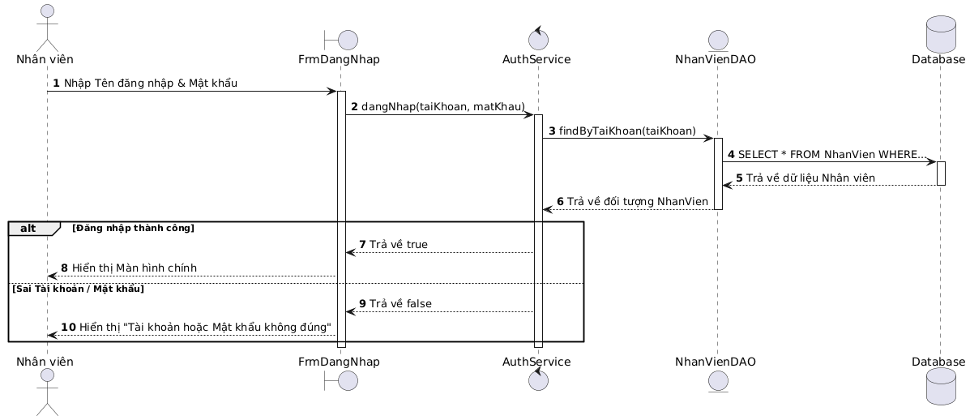
Hình 3.8.1: Biểu đồ Trình tự - Đăng nhập hệ thống

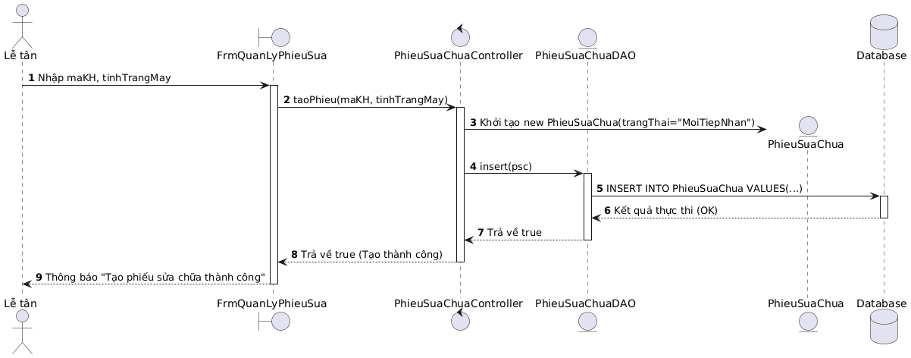
Hình 3.8.2: Biểu đồ Trình tự - Tiếp nhận máy & Tạo phiếu sửa chữa

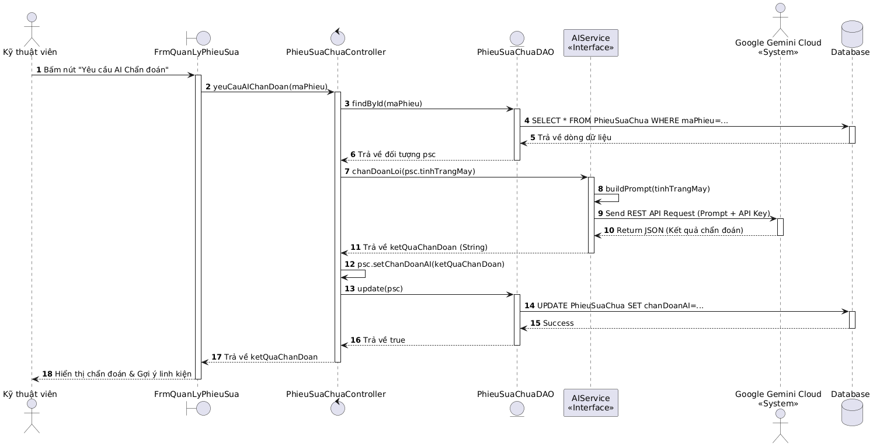
Hình 3.8.3: Biểu đồ Trình tự - Yêu cầu AI Chẩn đoán lỗi & Đề xuất linh kiện

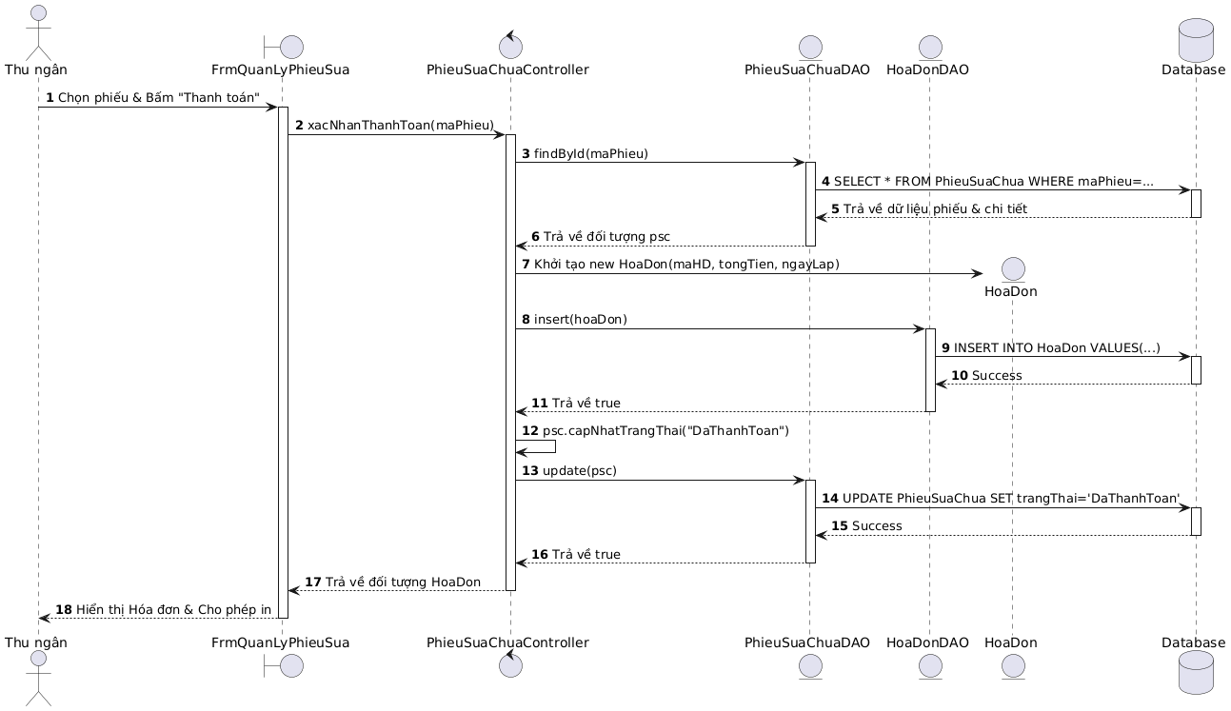
Hình 3.8.4: Biểu đồ Trình tự - Lập hóa đơn & Thanh toán
3.5.2.Biểu đồ trình tự cập nhật trạng thái và gọi AI API
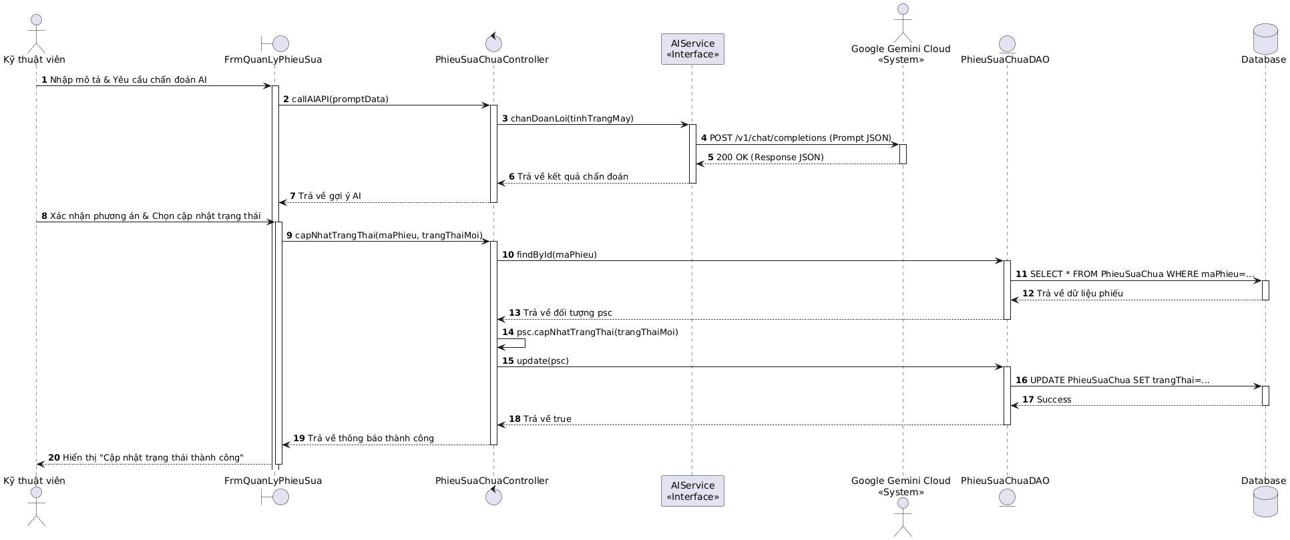
Hình 3.9: Biểu đồ Trình tự (Sequence Diagram) - Cập nhật trạng thái và Gọi External AI API

3.6 Biểu đồ thành phần và Biểu đồ triển khai

3.6.1. Biểu đồ thành phần (Component Diagram)
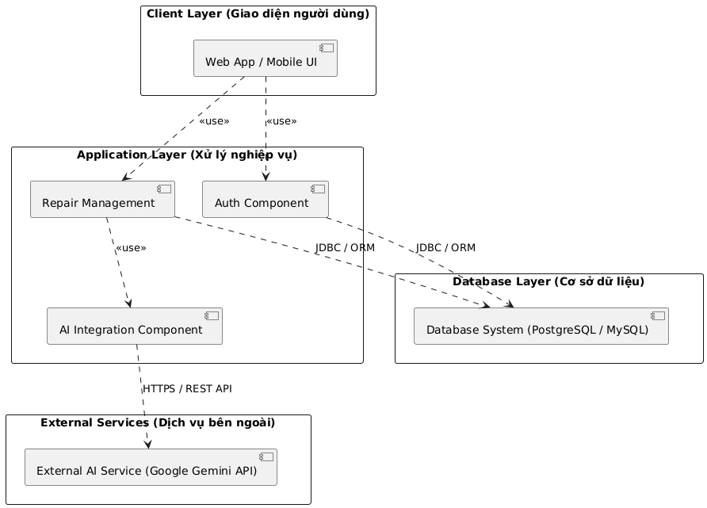

Hình 3.10: Biểu đồ Thành phần (Component Diagram) - Hệ thống Quản lý Cửa hàng Sửa chữa

3.6.2. Biểu đồ triển khai (Deployment Diagram)
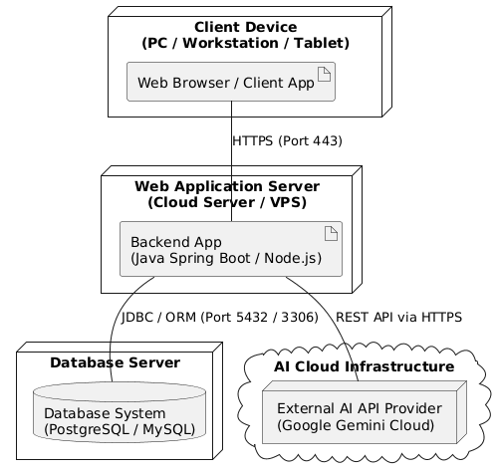
Hình 3.11: Biểu đồ Triển khai (Deployment Diagram)- Hạ tầng Kỹ thuật Hệ thống Quản lý Cửa hàng Sửa chữa

3.7 Thiết kế Cơ sở dữ liệu

3.7.1 Danh mục các bảng dữ liệu chi tiết
Bảng 3.5: Chi tiết bảng Phiếu sửa chữa (PhieuSuaChua)
STT | Tên thuộc tính | Kiểu dữ liệu | Khóa | Ghi chú/ Diễn giải
1 | MaPhieu | VARCHAR(20) | PK | Mã phiếu sửa chữa (VD: PS01, PS02, PS001)
2 | MaKH | VARCHAR(20) | FK | Mã khách hàng (Khóa ngoại nối tới bảng KhachHang)
3 | MaNV | VARCHAR(20) | FK | Mã kỹ thuật viên/nhân viên (Khóa ngoại nối tới NhanVien)
4 | TinhTrangMay | VARCHAR(300) |  | Lỗi thiết bị/mô tả ban đầu (VD: Màn hình vỡ, Thay pin iphone)
5 | GhiChuKTV | NVARCHAR(500) |  | Ghi chú từ lóng/kỹ thuật chuyên ngành của KTV
6 | ChanDoanAI | NVARCHAR(500) |  | Kết quả tóm tắt/chẩn đoán dịch thuật từ AI gửi cho khách
7 | TrangThai | NVARCHAR(50) |  | Trạng thái phiếu: Tiếp nhận, Đang sửa, Đã hoàn thành
8 | NgayNhan | DATETIME |  | Ngày giờ tiếp nhận thiết bị

Bảng 3.6: Chi tiết bảng Khách hàng (Khachhang)
STT | Tên thuộc tính | Kiểu dữ liệu | Khóa | Ghi chú/Diễn giải
1 | MaKH | VARCHAR(20) | PK | Mã khách hàng duy nhất (VD: KH01, KH001)
2 | HoTen | VARCHAR(100) |  | Họ và tên đầy đủ của khách hàng
3 | SDT | VARCHAR(15) |  | Số điện thoại liên hệ (Dùng để tra cứu)
4 | DiaChi | VARCHAR(250) |  | Địa chỉ cư trú của khách hàng

Bảng 3.7: Chi tiết bảng Nhân viên (NhanVien)
STT | Tên thuộc tính | Kiểu dữ liệu | Khóa | Ghi chú/Diễn giải
1 | MaNV | VARCHAR(20) | PK | Mã nhân viên duy nhất (VD: NV01, NV02)
2 | HoTen | VARCHAR(100) |  | Họ tên nhân viên
3 | ChucVu | NVARCHAR(50) |  | Vai trò: Admin, Lễ tân, Kỹ thuật viên, Thu ngân
4 | SDT | NVARCHAR(15) |  | Số điện thoại nhân viên
5 | TenDangNhap | NVARCHAR(50) |  | Tên tài khoản đăng nhập hệ thống
6 | MatKhau | NVARCHAR(250) |  | Mật khẩu tài khoản (được mã hóa Hash)

Bảng 3.8: Chi tiết Linh Kiện (LinhKien)

STT | Tên thuộc tính | Kiểu dữ liệu | Khóa | Ghi chú/Diễn giải
1 | MaLK | VARCHAR(20) | PK | Mã linh kiện (VD: LK001, LK01)
2 | TenLK | NVARCHAR(100) |  | Tên linh kiện (VD: Màn hình iPhone 13, Pin Pisen)
3 | GiaBan | DECIMAL(18,2) |  | Đơn giá bán / giá thay thế (VND)
4 | SoLuongTon | INT |  | Số lượng tồn trong kho

Bảng 3.9: Chi tiết bảng Chi tiết sửa chữa (ChiTieuSuaChua)
(Bảng trung gian thể hiện quan hệ n-n giữa Phiếu sửa chữa và Linh kiện trong ERD)
STT | Tên thuộc tính | Kiểu dữ liệu | Khóa | Ghi chú / Diễn giải
1 | MaPhieu | VARCHAR(20) | PK,FK | Mã phiếu sửa chữa (Khóa ngoại tới
2 | MaLK | VARCHAR(20) | PK,FK | Mã linh kiện sử dụng (Khóa ngoại tới LinhKien)
3 | SoLuong | INT |  | Số lượng linh kiện thay thế
4 | DonGia | DECIMAL(18,2) |  | Giá linh kiện tại thời điểm sửa chữa

Bảng 3.10: Chi tiết bảng Hóa đơn(HoaDon)
STT | Tên thuộc tính | Kiểu dữ liệu | Khóa | Ghi chú / Diễn giải
1 | MaHD | VARCHAR(20) | PK | Mã hóa đơn thanh toán (VD: HD01)
2 | MaPhieu | VARCHAR(20) | FK, Unique | Mã phiếu sửa chữa tương ứng (Quan hệ 1-1)
3 | MaNV | VARCHAR(20) | FK | Mã nhân viên thu ngân lập hóa đơn
4 | NgayLap | DATETIME |  | Ngày giờ xuất hóa đơn
5 | TongTien | DECIMAL(18,2) |  | Tổng chi phí khách cần thanh toán
6 | PhuongThucTT | NVARCHAR(50) |  | Phương thức: Tiền mặt, Chuyển khoản QR

Bảng 3.11: Chi tiết bảng Bảo hành (BaoHanh)
STT | Tên thuộc tính | Kiểu dữ liệu | Khóa | Ghi chú / Diễn giải
1 | MaBH | VARCHAR(20) | PK | Mã sổ / tem bảo hành (VD: BH01)
2 | MaPhieu | VARCHAR(20) | FK | Mã phiếu sửa chữa được bảo hành
3 | NgayBatDau | DATETIME |  | Ngày kích hoạt bảo hành
4 | NgayKetThuc | DATETIME |  | Ngày hết hạn bảo hành
5 | DieuKhoan | NVARCHAR(255) |  | Điều kiện/Phạm vi bảo hành (VD: Bảo hành pin 6 tháng)
6 | TrangThai | NVARCHAR(50) |  | Trạng thái: Còn hạn, Hết hạn

3.7.2 Biểu đồ quan hệ thực thể (ERD)

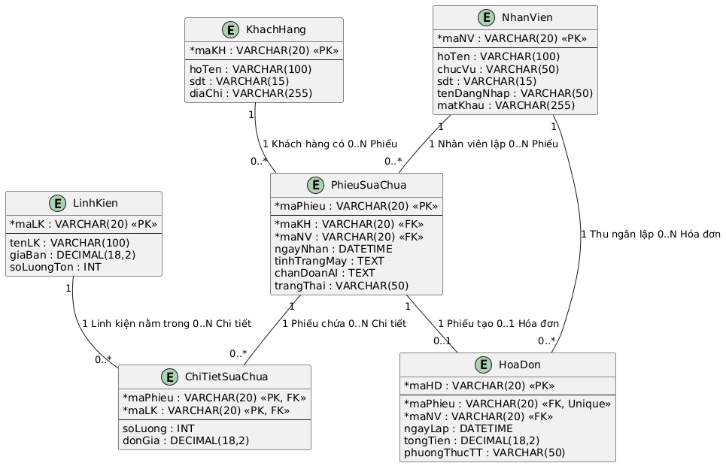
Hình 3.12: Biểu đồ Quan hệ Thực thể (ERD) Cơ sở dữ liệu hệ thống

3.8 Đánh giá mức độ đáp ứng yêu cầu bài toán
Dựa trên kết quả phân tích và thiết kế ở các mục trên, hệ thống đã đáp ứng đầy đủ các yêu cầu đặt ra trong đề bài:
* Về nghiệp vụ quản lý: Các sơ đồ Use Case, Class Diagram và ERD đã mô hình hóa trọn vẹn quy trình vận hành thực tế: Tiếp nhận máy (Lễ tân) -> Kiểm tra & Sửa chữa (KTV) -> Thu tiền & In hóa đơn (Thu ngân) -> Quản lý kho linh kiện & Báo cáo thống kê (Quản lý)
*Về tính năng tích hợp AI:
* Cấu trúc dữ liệu đã được thiết kế sẵn các trường lưu trữ chuyên biệt như AITomTat và chanDoanAI trong bảng PhieuSuaChua.
* Lớp điều khiển đã định nghĩa phương thức callAIAPI() trong PhieuSuaChuaController.
* Biểu đồ trình tự (Sequence Diagram) đã mô hình hóa chi tiết luồng gửi Request (chứa Prompt) và nhận Response từ External AI Service.
CHƯƠNG 4: TRIỂN KHAI VÀ KIỂM THỬ HỆ THỐNG

4.1. Ứng dụng AI trong sinh URD và Mã nguồn (CRUD & UI)
Trong giai đoạn này, nhóm đã ứng dụng các công cụ AI (ChatGPT / Gemini / Claude) để hỗ trợ khởi tạo nhanh mã nguồn Backend, Giao diện Frontend và các câu Prompt cụ thể như sau:
- Prompt sinh Backend API (Người 1):
"Hãy viết mã nguồn RESTful API (sử dụng FastAPI/Node.js) thực hiện đầy đủ các chức năng CRUD (Thêm, Xem, Sửa, Xóa) cho 3 thực thể: Phiếu sửa chữa (PhieuSuaChua), Linh kiện (LinhKien) và Bảo hành (BaoHanh). Có xử lý Validation dữ liệu đầu vào và Bắt lỗi (Error Handling) khi truy vấn Cơ sở dữ liệu."
- Prompt sinh Giao diện Frontend (Người 2):
"Tạo giao diện Single Page Application (ReactJS/VueJS) có tên PhoneCare. Giao diện bao gồm: Dashboard thống kê, Form tạo Phiếu sửa chữa mới, Form thêm Linh kiện & Bảo hành, và Bảng quản lý/chuyển đổi Trạng thái phiếu sửa chữa theo thời gian thực."
4.2. Triển khai Backend API và Validation (Nhiệm vụ Người 1 - Backend + CSDL)

4.2.1. Danh sách các RESTful API đã xây dựng

Backend thực hiện đầy đủ các thao tác CRUD và kết nối trực tiếp với Cơ sở dữ liệu:

Bảng 4.1: Danh sách các Endpoint API Backend (CRUD)
Phân hệ | Phương thức (Method) | Đường dẫn (Endpoint) | Chức năng nghiệp vụ | Validation & Xử lý lỗi (Error Handling)
Phiếu sửa | POST | /api/phieu-sua | Tạo mới phiếu sửa chữa | Bắt lỗi thiếu MaKH, TinhTrangMay; trả về lỗi 400 nếu dữ liệu trống.
 | GET | /api/phieu-sua | Lấy danh sách phiếu sửa | Trả về mảng JSON danh sách tất cả phiếu sửa trong CSDL.
 | PUT | /api/phieu-sua/{id}/trang-thai | Cập nhật trạng thái phiếu | Bắt lỗi nếu chuyển trạng thái không hợp lệ (lỗi 422).
 | DELETE | /api/phieu-sua/{id} | Xóa phiếu sửa chữa | Kiểm tra nếu phiếu đã ở trạng thái "Đã hoàn thành" thì không cho xóa.
Linh kiện | POST | /api/linh-kien | Thêm mới linh kiện vào kho | Kiểm tra SoLuongTon > 0, GiaBan > 0. Nếu trùng MaLK trả về 409 Conflict.
 | GET | /api/linh-kien | Xem danh sách kho linh kiện | Lấy danh sách linh kiện còn hàng/hết hàng.
 | PUT | /api/linh-kien/{id} | Cập nhật số lượng/giá bán | Kiểm tra sự tồn tại của MaLK trước khi UPDATE.
 | DELETE | /api/linh-kien/{id} | Xóa linh kiện | Không cho xóa nếu linh kiện đã đính kèm vào phiếu sửa đang thực hiện.
Bảo hành | POST | /api/bao-hanh | Tạo tem/phiếu bảo hành | Kiểm tra MaPhieu phải ở trạng thái "Đã hoàn thành" mới được tạo bảo hành.
 | GET | /api/bao-hanh/{maPhieu} | Tra cứu thông tin bảo hành | Trả về thông tin hạn bảo hành theo mã phiếu.

4.2.2. Kiểm tra API và Xử lý lỗi Backend

Validation: Sử dụng thư viện kiểm tra cấu trúc dữ liệu đầu vào (như Pydantic / Joi). Nếu thiếu các trường bắt buộc (MaKH, MaLK), API lập tức từ chối request và trả về mã lỗi HTTP 400 Bad Request.
Database Connection: API kết nối với Database thông qua ORM, đảm bảo ràng buộc khóa ngoại (Foreign Key Integrity) giữa PhieuSuaChua, LinhKien và BaoHanh.
4.3. Triển khai Giao diện Frontend và Kết nối API
Giao diện hệ thống PhoneCare được thiết kế hiện đại, tích hợp trực tiếp với các API của Backend do Người 1 cung cấp.
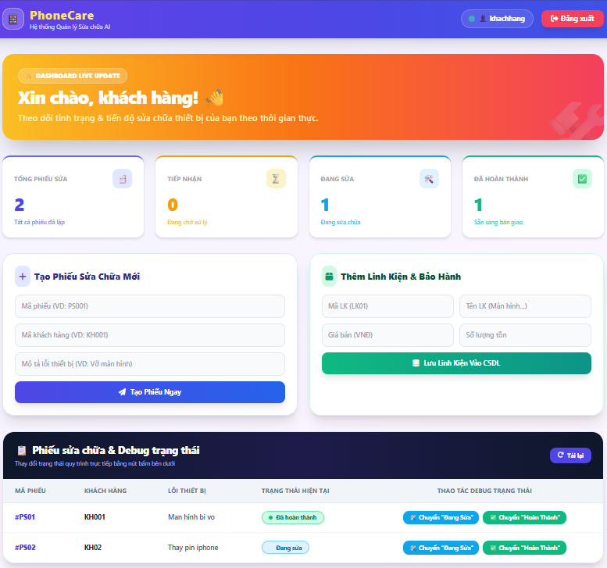
Hình 4.1: Giao diện quản lý trung tâm sửa chữa PhoneCare
4.3.1. Các thành phần chính trên giao diện:
1. Khối Thống kê Dashboard (Real-time):
- Tổng phiếu sửa: Hiển thị tổng số lượng phiếu trong hệ thống.
- Thống kê theo trạng thái: Tự động đếm số lượng phiếu ở 3 mức: Tiếp nhận, Đang sửa, và Đã hoàn thành.
2. Khối Form "Tạo Phiếu Sửa Chữa Mới":
- Chứa các ô nhập: Mã phiếu (VD: PS003), Mã khách hàng (VD: KH003), Mã linh kiện.
- Nút bấm "Tạo Phiếu Ngay" gửi request POST /api/phieu-sua tới Backend.
3. Khối Form "Thêm Linh Kiện & Bảo Hành":
- Chứa các ô nhập: Mã LK, Tên LK, Giá bán (VND), Số lượng tồn.
- Nút bấm "Lưu Linh Kiện Vào CSDL" gửi request POST /api/linh-kien tới Backend.
4. Khối Bảng "Phiếu sửa chữa & Debug trạng thái":
- Hiển thị danh sách các phiếu sửa gồm: Mã phiếu, Khách hàng, Lỗi thiết bị, Trạng thái hiện tại.
- Tích hợp các nút bấm chuyển đổi trạng thái nhanh: Chuyển "Đang Sửa" và Chuyển "Hoàn Thành".
4.4. Kiểm thử, Debug Trạng thái và Tích hợp Hệ thống
Nhóm đã tiến hành kiểm thử tích hợp (Integration Test) và thực hiện Debug các lỗi chuyển đổi trạng thái (State Machine Debugging) trên phiếu sửa chữa.
Bảng 4.2: Kịch bản Kiểm thử và Debug Trạng thái Phiếu sửa chữa
STT | Trạng thái hiện tại | Thao tác kích hoạt trên UI | Trạng thái mong muốn | Phát hiện Lỗi / Bug (Debug) | Nguyên nhân & Cách xử lý (Fix Code) | Kết quả sau Fix
1 | Trạng thái hiện tại | Click nút Chuyển "Đang Sửa" | Đang sửa | Không có lỗi. API cập nhật thành công CSDL. | Không có. | PASSED
2 | Đang sửa | Click nút Chuyển "Hoàn Thành" | Đã hoàn thành | Không có lỗi. Badge chuyển sang màu xanh lá. | Không có. | PASSED
3 | Tiếp nhận | Cố tình nhảy vọt sang Đã hoàn thành | Từ chối thao tác | Bug: Hệ thống cho phép bấm thẳng sang "Hoàn Thành" khi chưa qua bước "Đang sửa". | Sửa Backend: Thêm điều kiện kiểm tra if status != 'Đang sửa' return Error(400). | PASSED
4 | Đã hoàn thành | Click nút Chuyển "Đang Sửa" | Khóa thao tác / Báo lỗi | Bug: Phiếu đã hoàn thành và thu tiền nhưng vẫn cho phép bấm sửa lại làm sai lệch CSDL. | Sửa Frontend: Dùng điều kiện disabled={trangThai === 'Đã hoàn thành'} để ẩn/khóa nút bấm khi đã xong. | PASSED
5 | Đang sửa | Thêm Linh kiện hết hàng | Cảnh báo hết kho | Bug: Vẫn cho chọn linh kiện có SoLuongTon = 0. | Sửa Backend: Thêm Validation kiểm tra SoLuongTon > 0 trước khi gán vào phiếu. | PASSED
4.5. Đánh giá kết quả hoàn thành
- Tích hợp hệ thống: Giao diện Frontend và API Backend đã kết nối mượt mà. Dữ liệu tạo mới từ Form ngay lập tức được lưu vào CSDL và phản hồi lên Bảng danh sách.
- Quản lý trạng thái: Luồng chuyển trạng thái từ Tiếp nhận $\rightarrow$ Đang sửa $\rightarrow$ Đã hoàn thành hoạt động chính xác theo quy chuẩn, không còn lỗi logic.
- Sẵn sàng Demo: Hệ thống đã có đủ dữ liệu giả lập (Mock data) để chuẩn bị cho buổi báo cáo và demo sản phẩm.

HỆ THỐNG QUẢN LÝ TRUNG TÂM ĐIỆN SỬA CHỮA ĐIỆN THOẠI CÓ TÍCH HỢP AI 1
CHƯƠNG 1: KHẢO SÁT HIỆN TRẠNG VÀ PHÂN TÍCH YÊU CẦU 1
1.1 Khảo sát hiện trạng 1
1.1.1 Sự hình thành và phát triển của các trung tâm sửa chữa 1
1.1.2 Khảo sát chung 1
1.1.3 Khảo sát quy trình nghiệp vụ và những bất cập 2
1.1.4 Sự cần thiết của việc tích hợp AI vào hệ thống 3
1.2 Mô tả phát biểu bài toán 3
1.2.1 Yêu cầu chức năng quản lý cốt lõi 3
1.2.2. Yêu cầu chức năng AI tích hợp và yêu cầu phi chức năng. 4
1.3 Ứng dụng AI trong quá trình phát triển (SDLC) 5
1.4 Kế hoạch phát triển dự án 5
CHƯƠNG 2: TÀI LIỆU ĐẶC TẢ PHẦN MỀM (SRS) 7
2.1 Mục đích và Phạm vi 7
2.2 Yêu cầu chức năng chi tiết theo phân quyền 7
2.2.1 Nhóm chức năng của Lễ tân 7
2.2.2 Nhóm chức năng của Kỹ thuật viên 7
2.2.3 Nhóm chức năng của Thu ngân 7
2.2.4 Nhóm chức năng của Quản lý (Admin) 7
2.3 Yêu cầu về môi trường và kỹ thuật 7
CHƯƠNG 3: PHÂN TÍCH THIẾT KẾ HỆ THỐNG 8
3.1 Biểu đồ Use Case (Ca sử dụng) 8
3.1.1. Biểu đồ use case tổng quát 8
3.1.2. Biểu đồ use case phân rã- tác nhân Lễ tân 9
3.1.3.Biểu đồ use case phân rã- tác nhân Kỹ thuật viên 9
3.1.4. Biểu đồ use case phân rã- tác nhân Thu ngân 10
3.1.5. Biểu đồ use case phân rã- tác nhân Quản lý 11
3.1.6. Biểu đồ use case phân rã- tác nhân Khách hàng 11
3.2 Kịch bản của các Use Case chính 12
3.3a:Biểu đồ lớp (Class Diagram) 15
3.3b: Biểu đồ lớp chi tiết 16
3.4 Biểu đồ trạng thái (State Diagram) 17
3.5 Biểu đồ trình tự (Sequence Diagram) 18
3.5.1. Biểu đồ trình tự đăng nhập 18
3.6 Biểu đồ thành phần và Biểu đồ triển khai 21
3.6.1. Biểu đồ thành phần (Component Diagram) 21
3.7 Thiết kế Cơ sở dữ liệu 22
3.7.1 Danh mục các bảng dữ liệu chi tiết 22
3.7.2 Biểu đồ quan hệ thực thể (ERD) 24
3.8 Đánh giá mức độ đáp ứng yêu cầu bài toán 25
4.1. Ứng dụng AI trong sinh URD và Mã nguồn (CRUD & UI) 26
4.2.1. Danh sách các RESTful API đã xây dựng 26
Backend thực hiện đầy đủ các thao tác CRUD và kết nối trực tiếp với Cơ sở dữ liệu: 26
Bảng 4.1: Danh sách các Endpoint API Backend (CRUD) 26

